缓考线上操作手册

一、缓考线上申请流程：
学生在研究生综合管理信息系统里提出缓考申请，上传佐证材料——学生告知学院教学秘书——学院教学秘书进行缓考申请审核——学院审核后告知研究生院进行最后审核——学生申请缓考成功。

特别提醒：1.缓考申请应至少在该考试时间前24小时提出，否则将导致缓考申请无效。
2.申请缓考的学生，仅可参加下学期补考，若不及格，须申请重修；擅自缺考者不得补考，可申请重修。

二、具体操作如下：

缓考申请
学生操作：
1.登录研究生综合管理信息系统——选择培养页面——我的课程——缓考申请
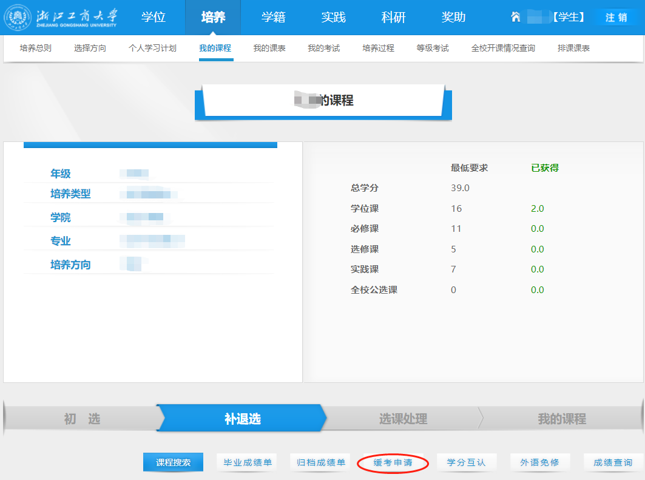

2.在缓考申请页面中，输入申请原因——点击新增——选择要缓考的课程——上传相关证明材料——提交
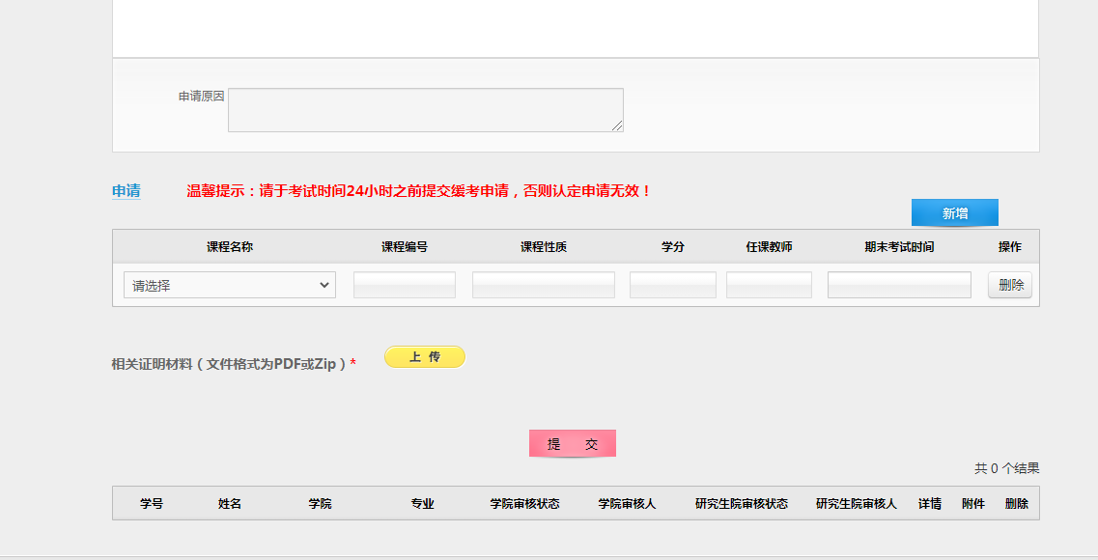
④
③上传相关证明材料
②填写课程信息
①填写好详细的申请原因
3.缓考申请在学院未审核情况下可以修改、撤销。
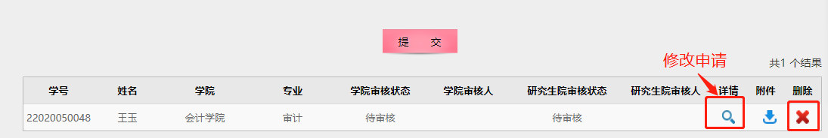

学院操作：
1.登录研究生综合管理信息系统——选择培养模块——选课管理——缓考申请审核——查询；
点击详情：可以查看学生的申请信息；
点击附件：可以下载学生上传的相关证明。
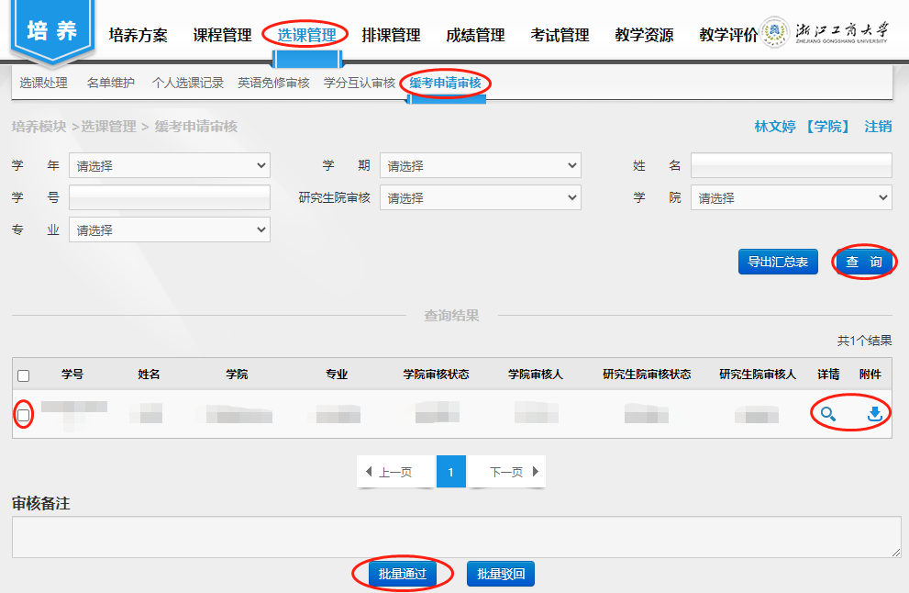
2.在详情页面点击通过或驳回按钮。
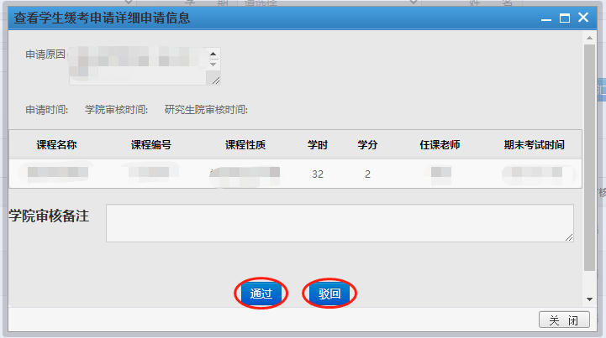

或勾选缓考记录——批量通过或批量驳回。
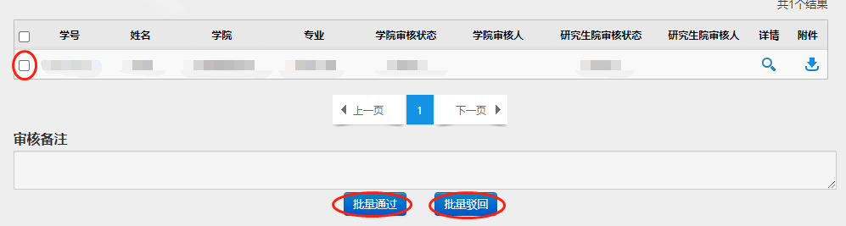

注：缓考线上申请在使用过程中，各学院发现问题，请及时反馈给研究生院培养办。

